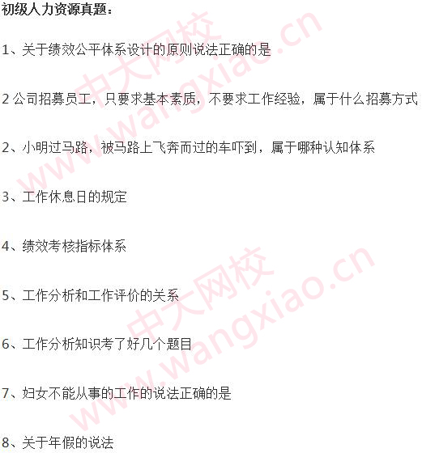
编辑推荐:
2017年经济师考试真题及答案全国发布
经济师考试高效辅导课程 助力考试!
中大网校2016年全国经济师考试真题命中率

